打造全国电力高校首个人工智能学院！临港集团与上海电力大学达成战略合作

4月23日，临港集团与上海电力大学签署战略合作协议，联合成立“上电-临港人工智能学院”，成为临港地区首个高校人工智能学院，也是全国电力行业首个在人工智能技术领域全面开展教学和科研工作的新型学院。临港集团党委副书记、总裁袁国华，党委委员、纪委书记王春华，上海电力大学党委书记李明福，党委副书记、校长李和兴，党委副书记、副校长徐凯，副校长黄冬梅等领导和嘉宾出席签约仪式。

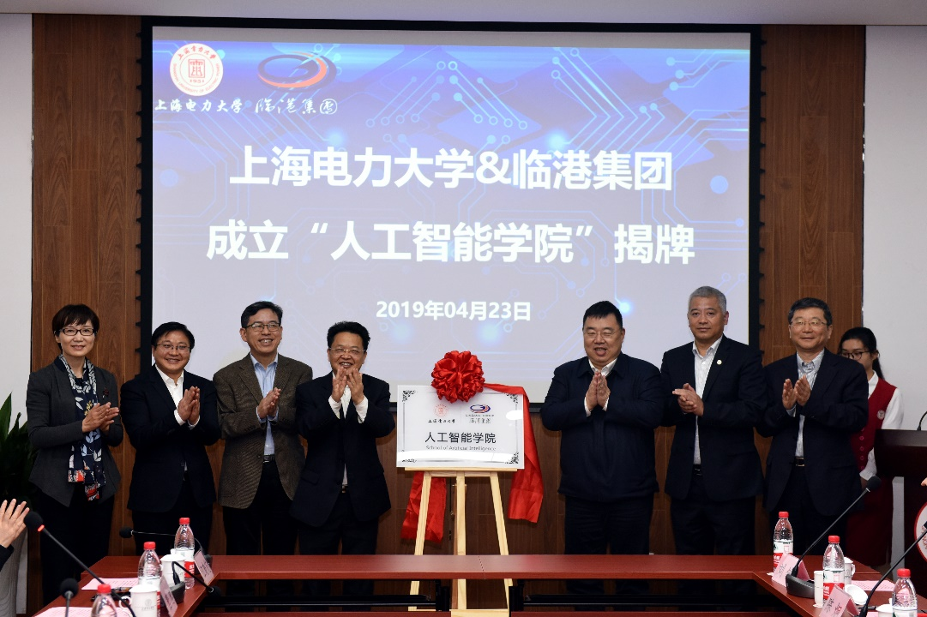

通过共建“上电-临港人工智能学院”，临港集团与上海电力大学将在学院管理、专业建设、师资培训、校企合作以及学生就业等方面展开深度合作。双方共同成立了“校企联合管理委员会”，将校区、园区的学科优势与企业优势紧密结合起来，全面解决电力行业、企业以及核心技术方面的问题，创新“人工智能+X”的人才培养体制，共同打造人工智能在信息技术、智能装备、先进能源行业的高水平应用型人才培养新模式。人工智能学院首批学生将于2019年9月通过双向选择等方式完成招生并入学。

（临港集团）